Техническая спецификация: Работа по обследованию здания для составления технического заключения отдельно стоящей, старой котельной (для сноса здания)

Описание требуемых характеристик, параметров и иных исходных данных
Комплекс работ по проведению детального обследования технического (физического) состояния с разработкой технического проекта зданий. Определение состояния несущих конструкций подземных и наземных частей фундаментов, стен, наружных и внутренних стен, перекрытий, крыши с определением прочностных конструктивных материалов, а также наличия и степени появления деформаций и повреждений (трещин, прогибов, изгибов, оползней, вспучивание, влажности), выявление дефектов и повреждений, а также подготовка технического заключения и дефектной ведомости для сноса зданий.
1. Выполнить обследования технического состояния здания, инструментальные обследования фундаментов, стен. Описание конструктивной схемы, выявления расположения несущих конструкций в плане и по высоте. Выполнить сплошной осмотр и фотографирование конструкций крыши, дверных оконных блоков, фасадов. Сбор, изучение и анализ имеющейся технической документации архивных материалов. Все виды работ должны проводиться с использованием инструментов, приборов, оборудования для испытаний. По результатам обследования дать экспертное заключение технического состояния конструкций (техническое заключения с выводами и рекомендациями и разработка технического проекта). Схемы и ведомости дефектов и повреждений с фотофиксацией. Протоколы исследований. Обследования технического состояния здания произвести согласно Приказа Министра промышленности и строительства Республики Казахстан от 29 мая 2026 года № 263 «Об утверждении Правил осуществления технического обследования надежности и устойчивости зданий и сооружений», СП РК 1.04-101-2012 «Обследование и оценка технического состояния зданий и сооружений», СЦИ РК 8.03-04-2025 Раздел 4 «Обмерные работы и обследования зданий и сооружений». В случае внесения изменений в нормативную базу подрядчик обязан руководствоваться действующими на момент выполнения работ нормативами. Назначение: Старая котельная к зданию школа имени Жамбыла. Год постройки здания: 1978 г. Площадь пристройки:37,4 м².
2. Срок выполнения работ: В течение 16 календарных дней с момента подписания договора.
3. Место выполнения работ: город Атырау, с.Жанаталап, ул.Х.Султанова, 70а
4. Поставщик предоставляет техническое заключение по результатам обследование и технический проект на бумажном варианте по 2 (два) экземпляра и на электронном носителе (PDF) 1 экземпляр.
Требования к потенциальному поставщику:
Потенциальный поставщик должен соответствовать требованиям законодательства Республики Казахстан в сфере архитектурной, градостроительной и строительной деятельности и иметь:
- Действующее свидетельство об аккредитации на право проведения технического обследования надёжности и устойчивости зданий и сооружений.
- В штате специалистов, имеющих соответствующую квалификацию и аттестацию.
- Необходимую материально-техническую базу и измерительные приборы, прошедшие поверку.
- Право осуществления соответствующего вида деятельности согласно законодательству Республики Казахстан.

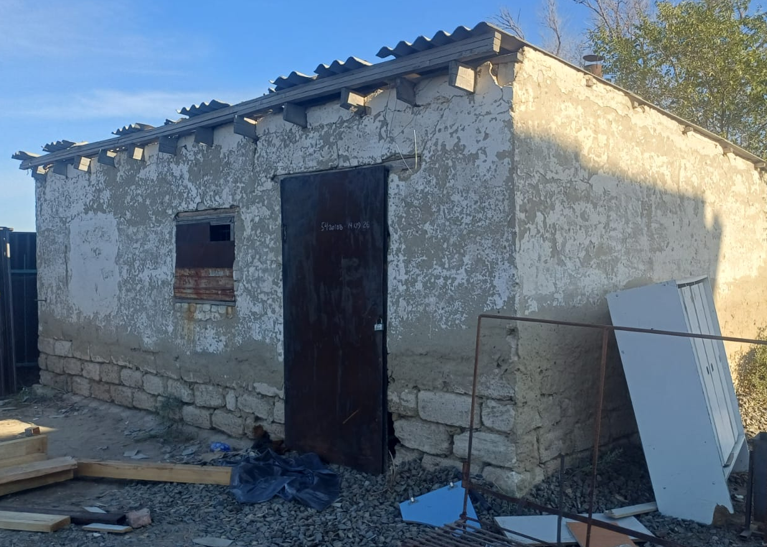

Техникалық сипаттама: Техникалық есеп беруді дайындау үшін ескі, жеке тұрған қазандық ғимаратына зерттеу (ғимаратты бұзу үшін)

Қажетті сипаттамаларды, параметрлерді және басқа бастапқы мәліметтерді сипаттау
Ғимараттардың техникалық жобасын әзірлей отырып, техникалық (физикалық) жағдайына егжей-тегжейлі зерттеу жүргізу бойынша жұмыстар кешені. Іргетастардың, қабырғалардың, сыртқы және ішкі қабырғалардың, төбелердің, шатырлардың жер асты және жер үсті бөліктерінің жүк көтергіш конструкцияларының күйін конструкциялық материалдардың беріктігін, сондай-ақ деформация мен зақымданулардың (жарықтар, ауытқулар, иілулер, көшкіндер, ісінулер, ылғалданулар) болуы мен дәрежесін анықтау арқылы анықтау, ақаулар мен зақымдануларды анықтау, сондай-ақ ғимараттың жарамдылығы туралы техникалық қорытынды мен ақаулық ведомосын дайындау.
1. Ғимараттың техникалық жағдайын тексеруді, іргетастарды және қабырғаларды аспаптық тексеруді жүргізу. Құрылымдық сұлбаны сипаттау, жүк көтергіш құрылымдардың жоспар мен биіктікте орналасуын анықтау. Шатыр конструкцияларын, есік-терезе блоктарын, қасбеттерін толық тексеру және суретке түсіру. Қолда бар техникалық құжаттаманы және мұрағаттық материалдарды жинау, зерттеу және талдау. Жұмыстың барлық түрлері құралдарды, аспаптарды және сынау жабдықтарын қолдану арқылы орындалуы керек. Сауалнама нәтижелері бойынша құрылымдардың техникалық жағдайы туралы сараптамалық қорытынды беру (қорытындылары мен ұсыныстары бар техникалық есеп және техникалық жобаны әзірлеу). Суретке түсіру арқылы ақаулар мен зақымдардың диаграммалары мен тізімдері. Зерттеу хаттамалары. «Ғимараттардың және құрылысжайлардың сенімділігі мен орнықтылығын техникалық зерттеп-қарауды жүзеге асыру қағидаларын бекіту туралы» Қазақстан Республикасы Өнеркәсіп және құрылыс министрінің 2026 жылғы 29 мамырдағы № 263 бұйрығына, ҚР БК 1.04-101-2012 «Ғимараттар мен құрылыстардың техникалық жай-күйін зерттеу және бағалау», ҚР СЦИ 8.03-04-2025 Бөлім 4 «»Ғимараттар мен құрылыстарды өлшеу жұмыстары» сәйкес ғимараттың техникалық жағдайына тексеру жүргізу. Нормативтік базаға өзгерістер енгізілген жағдайда, мердігер жұмыстарды орындау кезінде қолданыстағы нормативтерді басшылыққа алуға міндетті. Мақсаты: Жамбыл мектебі ғимаратына қосымша жеке тұрған, ескі қазандық. Салынған жылы: 1978. Қосымша ғимарат ауданы: 37,4 м².
2. Жұмыстарды орындалу мерзімі келісім-шартқа қол қойылған сәттен бастап 16 күнтізбелік күнді.
3. Жұмыстарды орындалу орны; Атырау қаласы, Жанаталап селосы, Х.Сұлтанов көшесі №70а.
4. Өнім беруші сауалнама нәтижелері туралы техникалық есепті және техникалық жобаны қағаз түрінде 2 (екі) дана және электрондық жеткізгіште (PDF) (1 дана) ұсынады.
Әлеуетті жеткізушіге қойылатын талаптар:
- Әлеуетті жеткізуші Қазақстан Республикасының сәулет, қала құрылысы және құрылыс саласындағы заңнамасының талаптарына сәйкес болуы және төмендегілерге ие болуы тиіс:
- Ғимараттар мен құрылыстардың сенімділігі мен орнықтылығына техникалық тексеру жүргізу құқығына берілген қолданыстағы аккредитация туралы куәлік.
- Тиісті біліктілігі мен аттестациясы бар мамандар штаты.
- Тексеруден өткен қажетті материалдық-техникалық база және өлшеу құралдары.
- Қазақстан Республикасының заңнамасына сәйкес тиісті қызмет түрін жүзеге асыру құқығы.

